ASSURMER

ASSURMER
Guide utilisateur RDS
Kyllian LEGROS, Guillaume CHAMMAH & Wassim DRIFF

BTS SIO SISR 1B


CONFIGURATION DE L’OUTIL GLPI

Etat du document

Validé | En cours de validation | En projet | Périmé

Liste des révisions

Version | Date | Auteur | Description de la révision
1 | 10/05/2024 | Legros, Chamah, Driff | Création du document
2 | 17/05/2024 | Legros, Chamah,  Driff | Installation et Configuration de l’outil / Procédures
3 | 18/05/2024 | Legros, Chamah,  Driff | Réalisation du cycle de vie et de la topologie
4 | 25/05/2024 | Legros, Chamah,  Driff | Relecture et validation des techniciens

 |  | Nom | Fonction
Rédacteurs |  | LEGROS Kyllian  CHAMAH Guillaume  DRIFF Wassim | Techniciens Systèmes et Réseaux
Approbateurs & Signataires |  | Mme MONSIRE Claire  Mr DEGEN Loïc | DSI
Lecteur | LEGROS Kyllian  CHAMAH Guillaume  DRIFF Wassim |  | Techniciens Systèmes et Réseaux

VIA CONSOLE :

Veuillez ouvrir votre client « bureau à distance » en cliquant « connexion Bureau à distance.
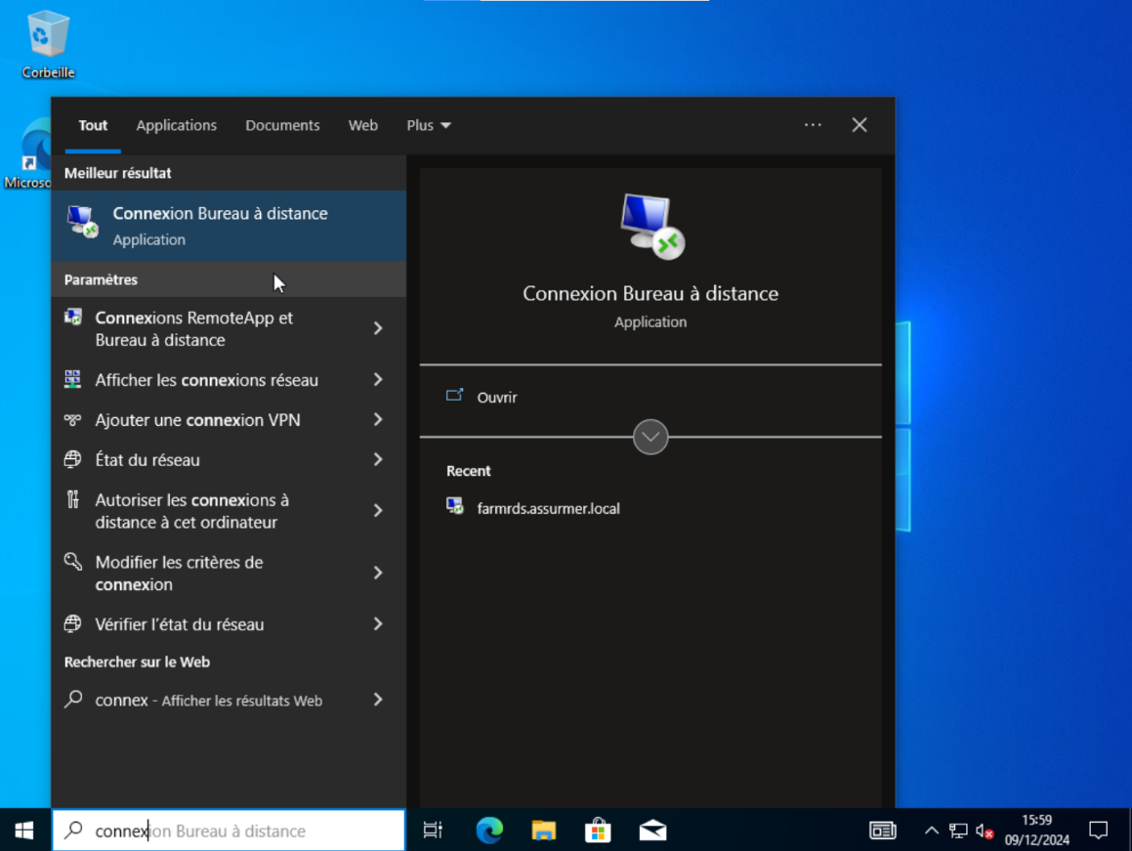

Une fois que vous avez cette interface, renseigner le nom de la machine sur laquelle vous voulez vous connecter :

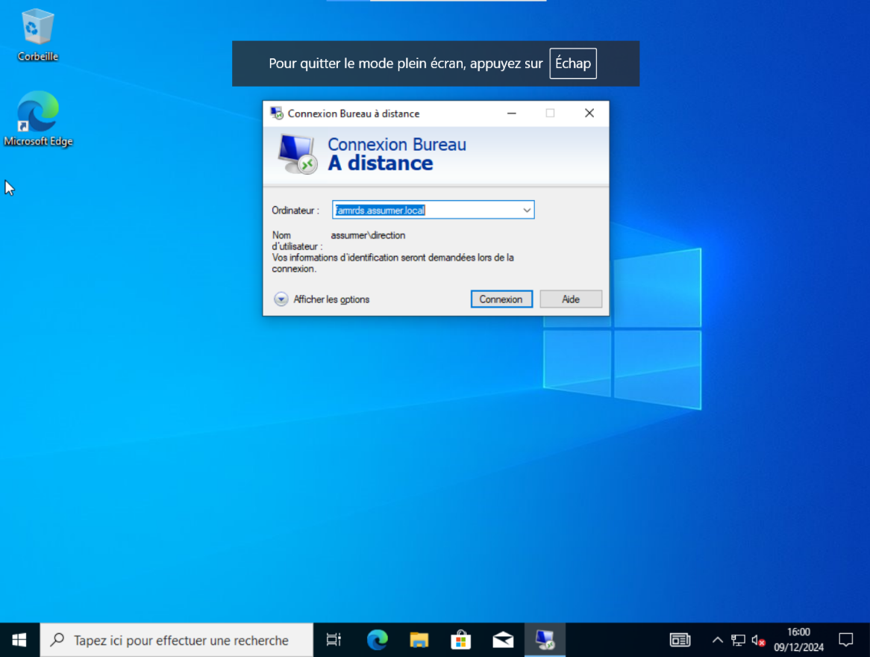

Renseigner ensuite vos informations d’identification :

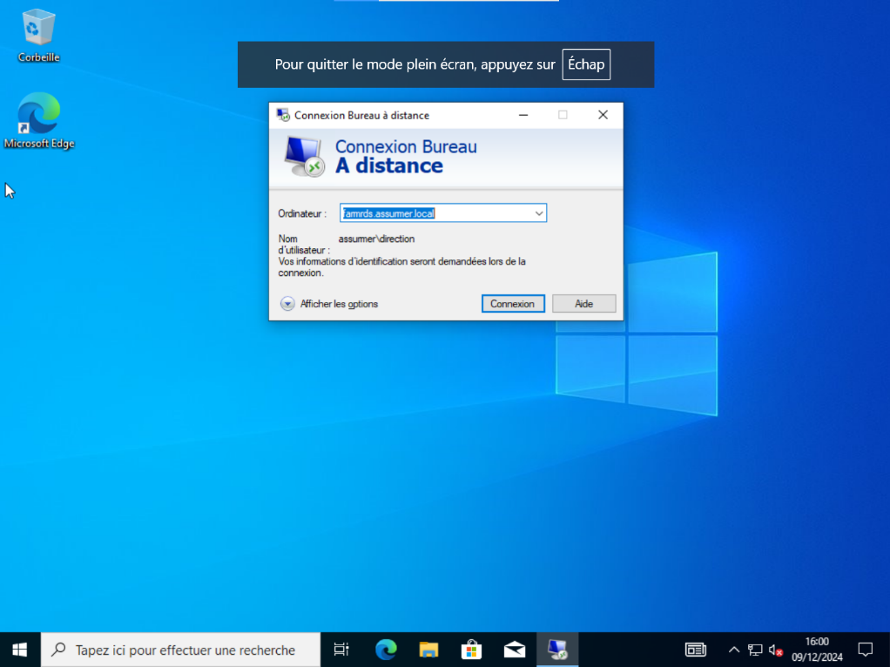
Une fois ici, cliquez sur « Oui », pour validé. N’ayant pas de certificat, il est nécéssaires de passer par cette étape :
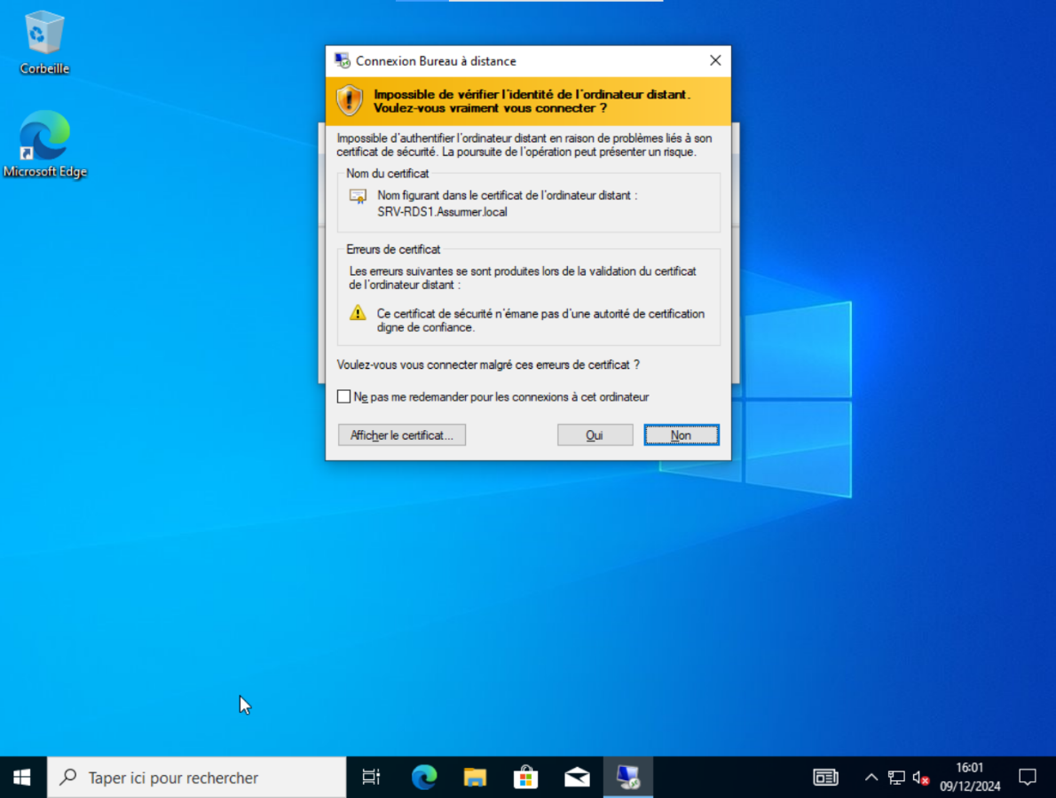

Nous voici connectés à la machine RDS1 :
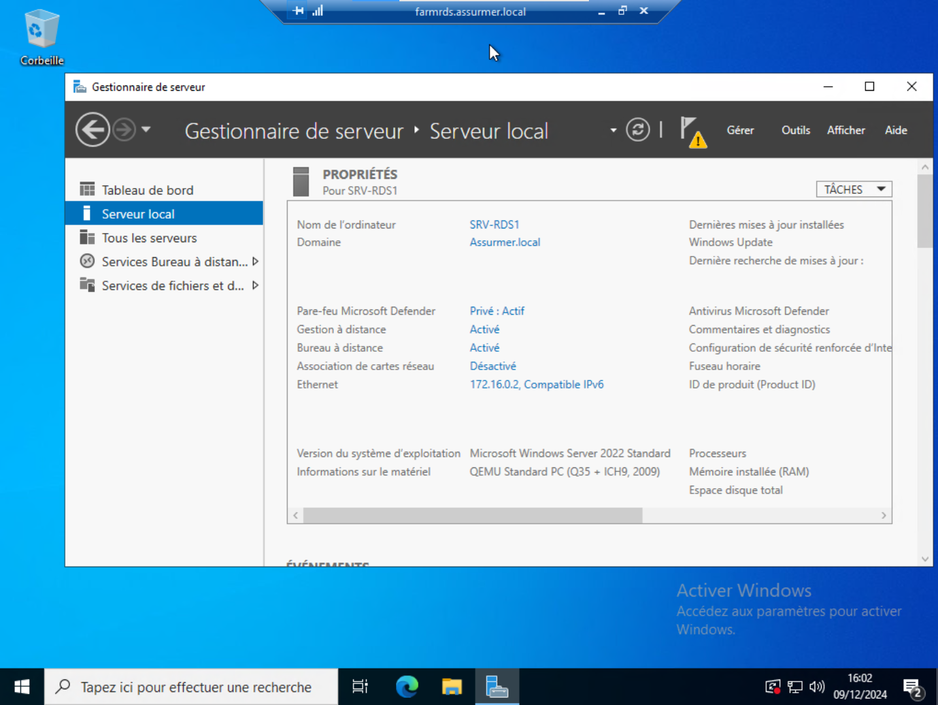
VIA WEB :

Veuillez-vous rendre sur cette url et renseigner vos informations d’identification :
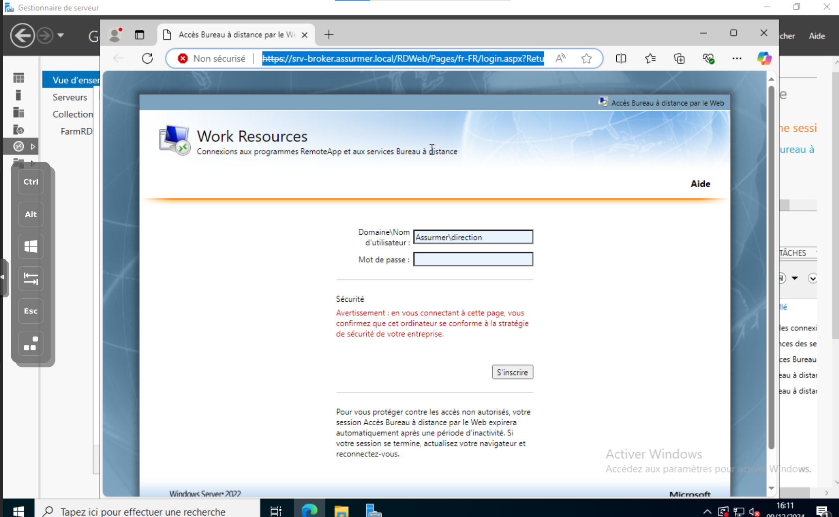

Puis cliquez sur la farme RDS sur laquelle vous voulez aller :
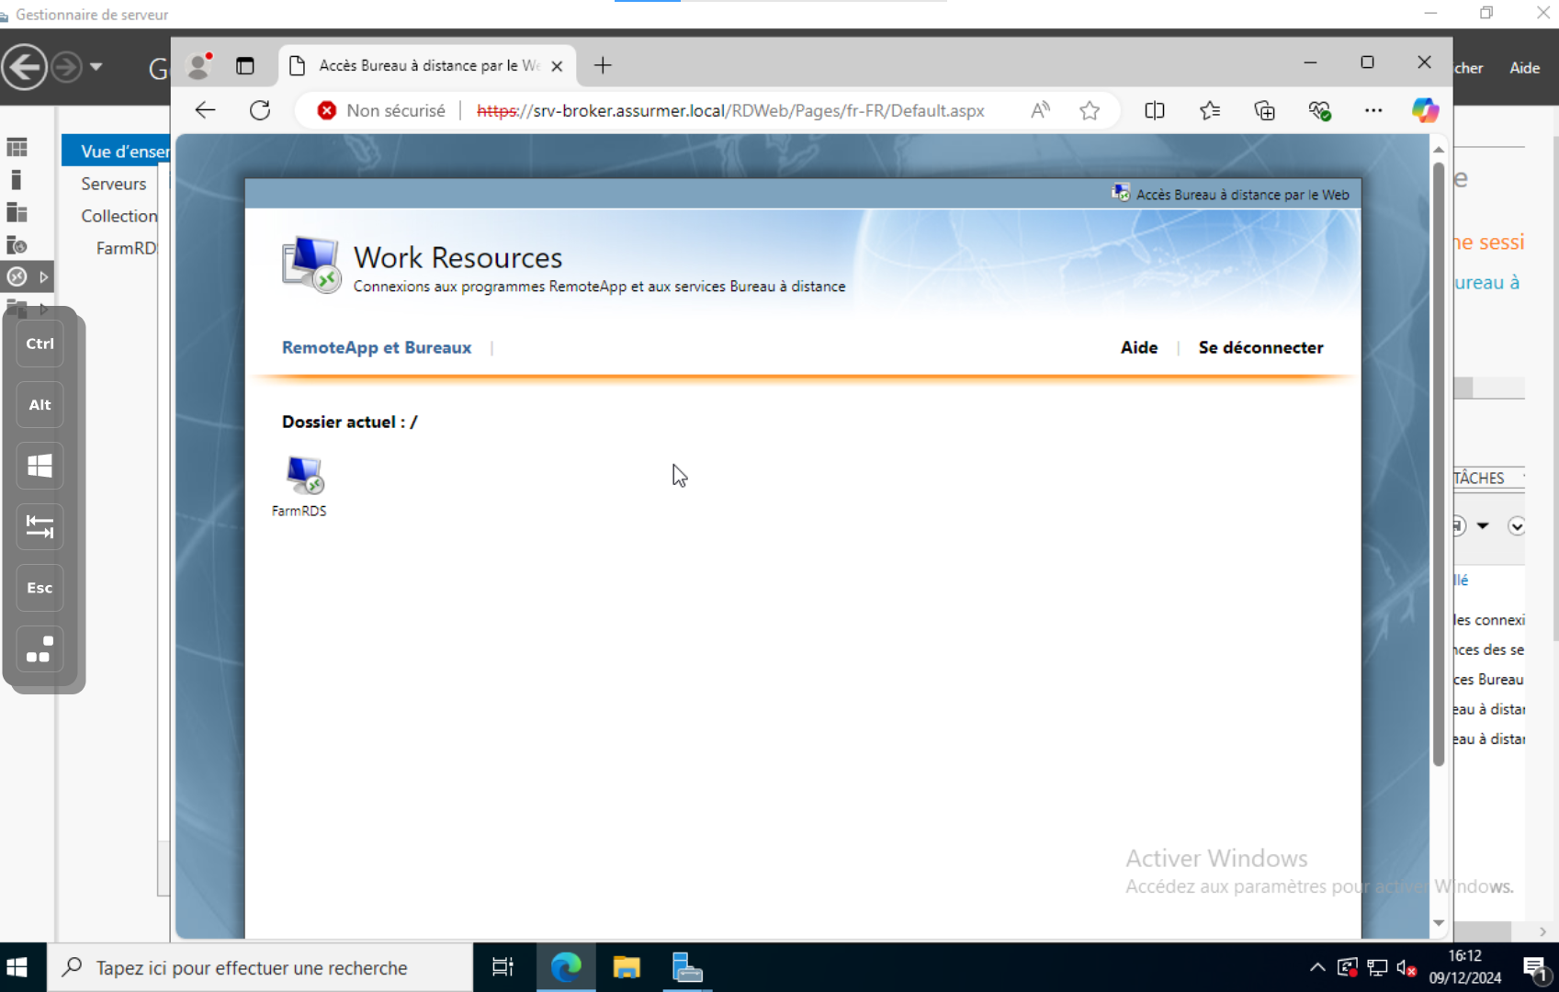

Cliquez sur le fichier téléchargé puis sur « connexion » :
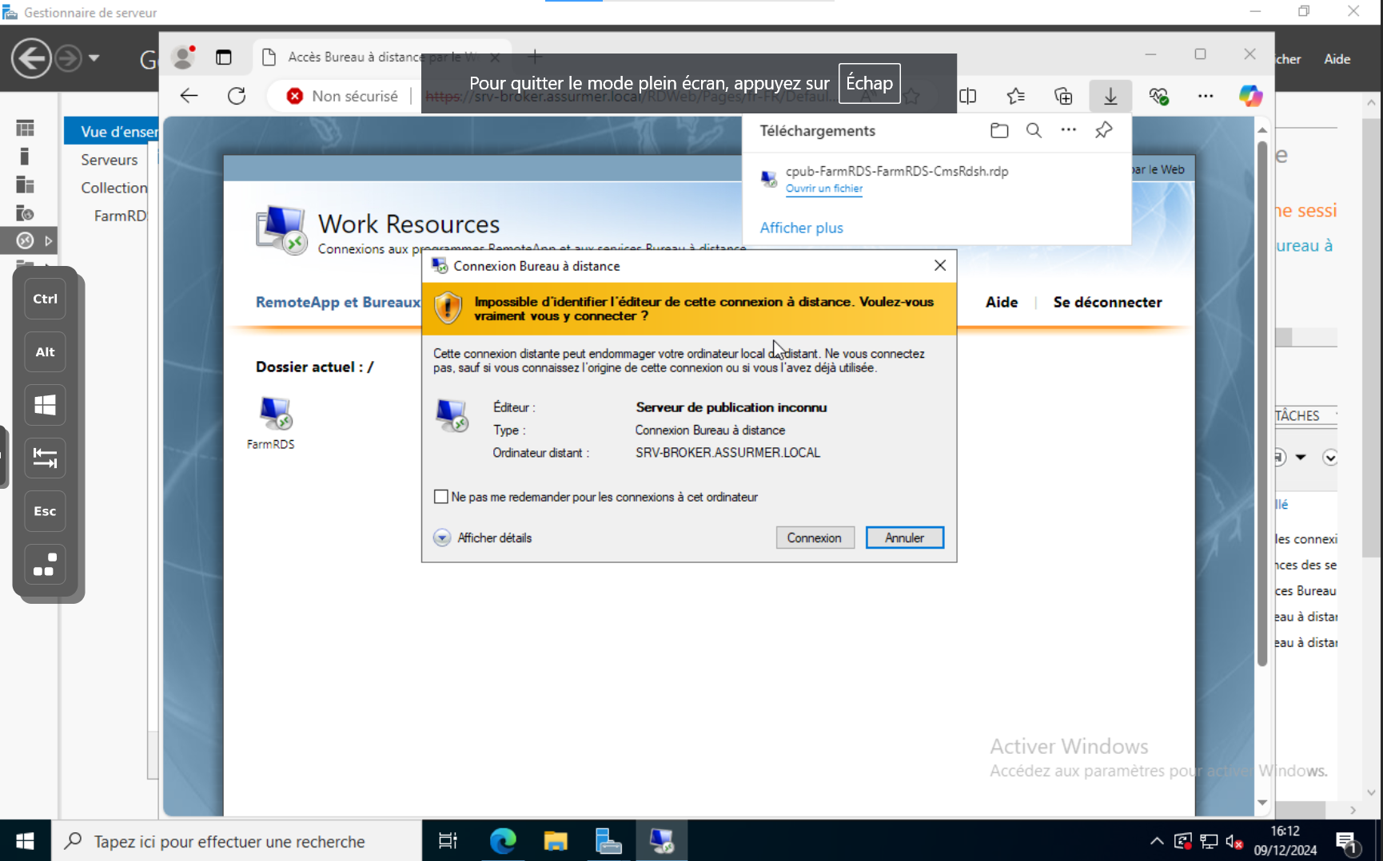
Re renseignez vos informations d’indentification et cliquez sur « OK »
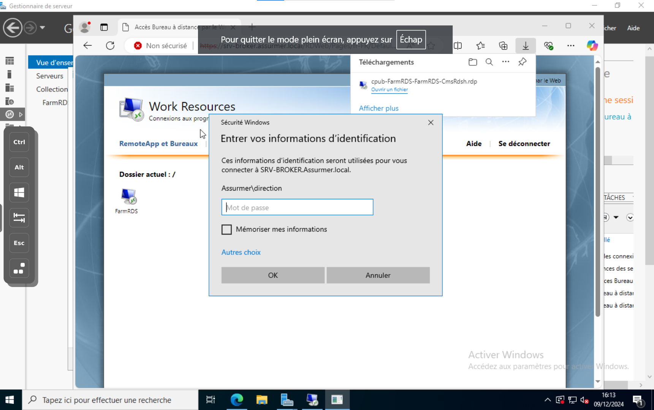

Vous êtes désormais connectés sur RDS 1 :
